EL NIÑO/OSCILACIÓN DEL SUR (ENSO, por sus siglas en inglés)
DISCUSIÓN DIAGNÓSTICA

emitida por el

CENTRO DE PREDICCIONES CLIMÁTICAS/NCEP/NWS

13 de junio de 2024

Estatus del Sistema de alerta del ENSO: Advertencia Final de El Niño / Vigilancia de La Niña

Sinopsis: Las condiciones de ENSO-neutral están presentes. Se favorece que La Niña se desarrolle durante julio-septiembre (65 % de probabilidad) y persista hasta el invierno del hemisferio norte de 2024-25 (85 % de probabilidad durante noviembre-enero).

Las condiciones de ENSO-neutral regresaron durante el mes pasado. Las temperaturas de la superficie del océano (SST, por sus siglas en inglés) cercanas a por debajo del promedio se expandieron a lo largo del este del Océano Pacífico ecuatorial (Fig. 1). El índice semanal de Niño-3,4 más reciente fue de +0.1ºC, mientras que las anomalías de SST permanecieron más frías en el extremo este de la región de Niño-1+2 (-0.5ºC) y más cálidas en oeste de la región de Niño-4 (+0.8ºC; Fig. 2). Las temperaturas en la subsuperficie por debajo del promedio se mantuvieron prácticamente sin cambios durante el mes pasado (índice del área promediada en Fig. 3), con anomalías negativas persistiendo en la mitad este del Pacífico (Fig. 4). Las anomalías de los vientos en los niveles bajos estuvieron del este sobre el centro-este del Pacífico ecuatorial, y los vientos en los niveles superiores estuvieron cerca del promedio. La convección estuvo mayormente cerca del promedio en Indonesia, mientras que lluvia por debajo del promedio se intensificaron cerca de la Línea de Cambio de Fecha (Fig. 5). Colectivamente, el sistema acoplado océano-atmósfera reflejó condiciones de ENSO-neutral.
Los pronósticos más recientes de IRI indican que La Niña puede desarrollarse durante julio-septiembre y luego persistir durante el invierno del hemisferio norte (Fig. 6). El equipo de pronosticadores también favorece el desarrollo de La Niña durante julio-septiembre porque el ritmo de enfriamiento se ha desacelerado desde el mes pasado. El equipo todavía favorece que La Niña emerja en algún momento durante los meses de verano, dado las persistentes temperaturas de la subsuperficie del océano por debajo del promedio y los cambios en la circulación atmosférica tropical. En resumen, están presentes las condiciones de ENSO-neutral. Se favorece que La Niña se desarrolle durante julio-septiembre (65% de probabilidad) y persista hasta el invierno del hemisferio norte de 2024-25 (85% de probabilidad durante noviembre-enero; Fig. 7).
Esta discusión es un esfuerzo consolidado de la Administración Nacional Oceánica y Atmosférica (NOAA, por sus siglas en inglés), el Servicio Nacional de Meteorología de NOAA y sus instituciones afiliadas. Las condiciones oceánicas y atmosféricas son actualizadas semanalmente en la página web del Centro de Predicciones Climáticas (Condiciones actuales de El Niño/La Niña y La Discusión de Expertos). Perspectivas y análisis adicionales están disponibles en el blog del ENSO. Un pronóstico de intensidad probabilística está disponible aquí. La próxima Discusión Diagnóstica del ENSO está programada para el 11 de julio de 2024. Para recibir una notificación por correo electrónico al momento en que la Discusión Diagnóstica del ENSO mensual esté disponible, favor enviar un mensaje a: ncep.list.enso-update@noaa.gov.

Centro de Predicciones Climáticas
Centros Nacionales de Predicción Ambiental
NOAA/Servicio Nacional de Meteorología
College Park, MD 20740
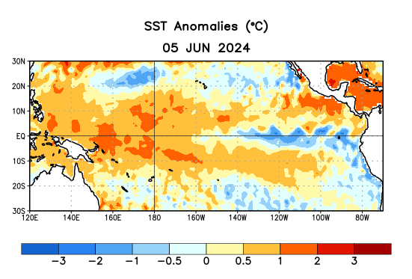

Figura 1. Anomalías (°C) promedio de la temperatura de la superficie del océano (SST, por sus siglas en inglés) para la semana centrada el 5 de junio de 2024. Las anomalías son calculadas utilizando como referencia los periodos promedio semanales de 1991-2020.
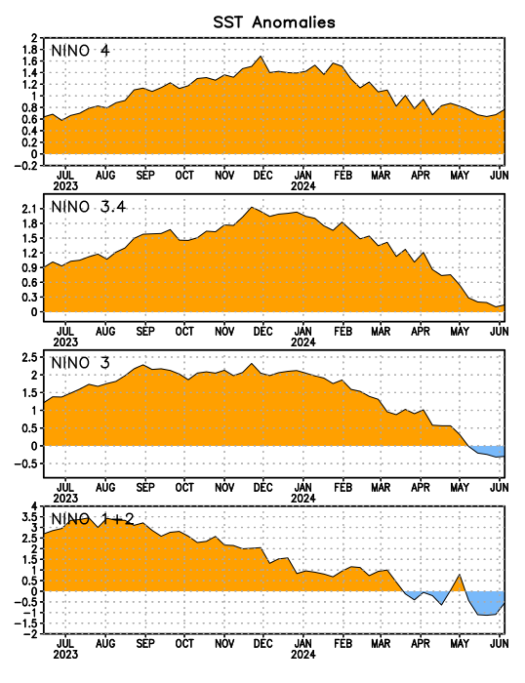
Figura 2. Series de Tiempo de las anomalías (en °C) de temperaturas de la superficie del océano (SST) en un área promediada en las regiones de El Niño [Niño-1+2 (0°-10°S, 90°W-80°W), Niño 3 (5°N-5°S, 150°W-90°W), Niño-3.4 (5°N-5°S, 170°W-120°W), Niño-4 (150°W-160°E y 5°N-5°S)]. Las anomalías de SST son variaciones de los promedios semanales del período base de 1991-2020.

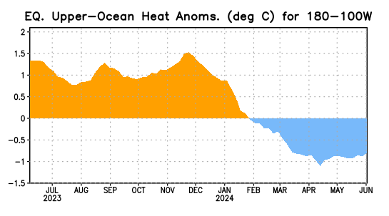

Figura 3. Anomalías del contenido calórico (en °C) en un área promediada del Pacífico ecuatorial (5°N-5°S, 180°-100°W). Las anomalías en el contenido calórico son calculadas como las desviaciones de los penta-promedios del período base de 1991-2020.

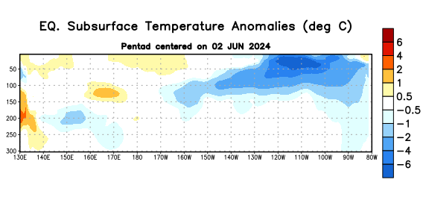
Figura 4. Anomalías de la temperatura (en °C) en un transecto de profundidad-longitudinal (0-300m) en la parte superior del océano Pacífico ecuatorial, centradas en la semana del 2 de junio de 2024. Las anomalías son variaciones a partir de los penta-promedios durante el periodo base de 1991-2020.
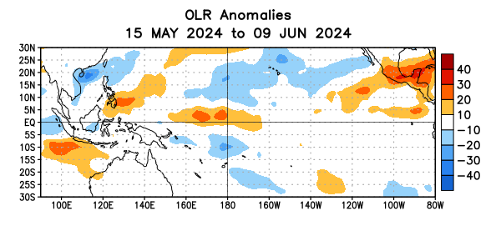
Figura 5. Anomalías del promedio de la radiación de onda larga emitida (OLR, por sus siglas en inglés) (W/m2) durante el período del 15 de mayo – 09 de junio de 2024. Las anomalías de OLR se calculan como desviaciones de los penta-promedios del período base de 1991-2020.

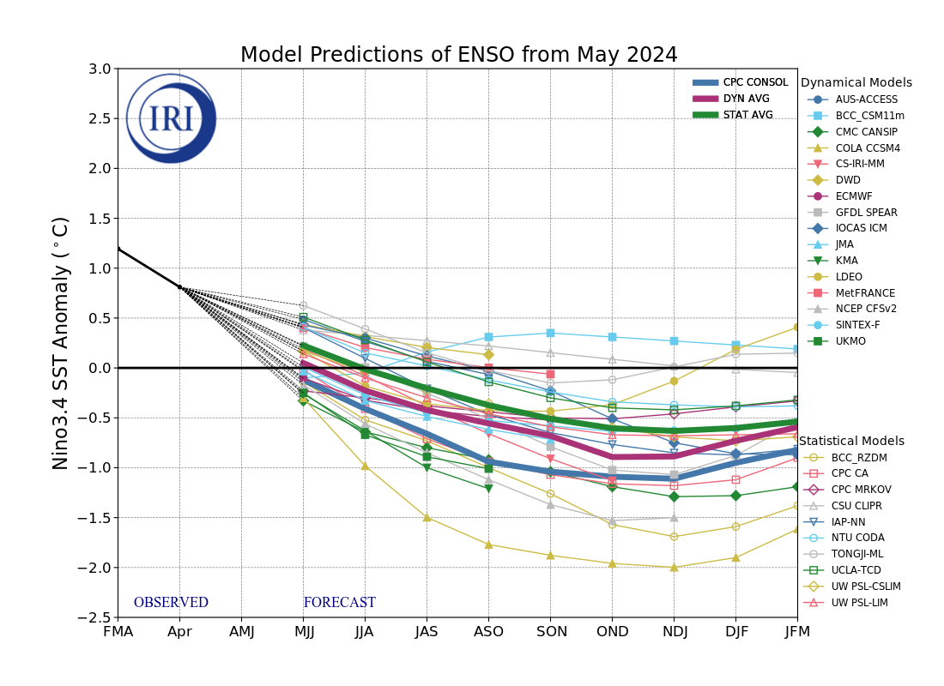
Figura 6. Pronósticos de las anomalías de la temperatura de la superficie del océano (SST) en la región de El Niño 3.4 (5°N-5°S, 120°W-170°W). Figura actualizada el 20 de mayo de 2024 por el Instituto Internacional de Investigación (IRI, por sus siglas en inglés) para el Clima y la Sociedad.

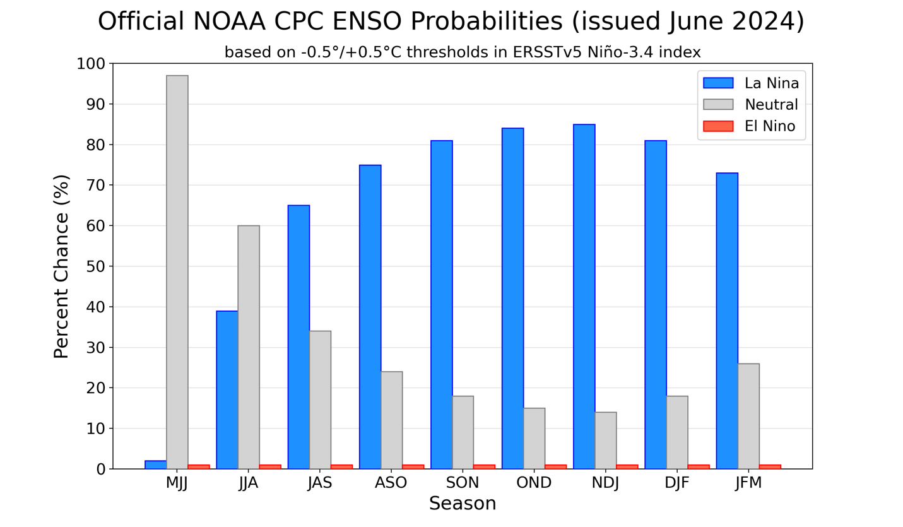
Figura 7. Probabilidades oficiales del ENSO para el índice de temperaturas de superficie oceánicas del Niño 3.4 (5°N-5°S, 120°W-170°W). Figura actualizada el 13 de junio de 2024.

